**Мастер-класс по изготовлению дидактического пособия**

**«Мы – исследователи!» (подготовила воспитатель МДОАУ № 34 г. Оренбурга Божко Ольга Сергеевна)**

Цель: знакомить детей с окружающим миром через исследовательскую деятельность.

Задачи: закреплять знания об окружающем мире, названия предметов живой и неживой природы (дерево, кустарник, трава, цветок, лист, хвоя и т.д.);

Развивать исследовательские навыки, память , мышление, воображение, речь;

Воспитывать любовь к природе, бережное отношение к окружающему миру.

Нам понадобится коробка – бокс, разделенная на секции. Можно изготовить самостоятельно, можно приобрести в магазине.

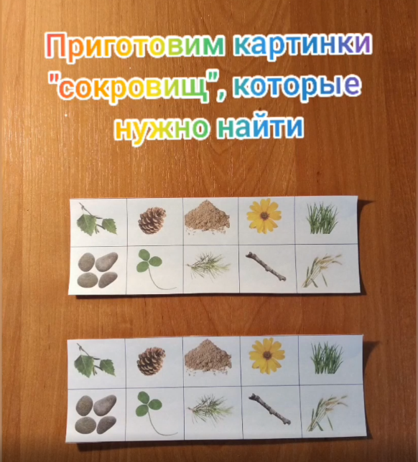

В зависимости от территории, где вы будете находится с ребенком, подготовьте наглядный материал того, что ему нужно будет искать.

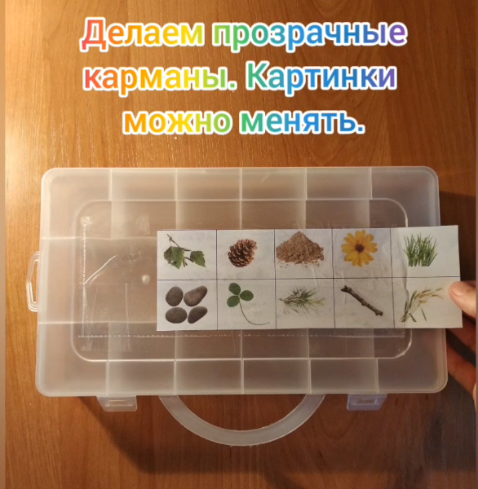

Конечно, изображения предметов нужно менять, чтобы сохранялся интерес и увлечение.

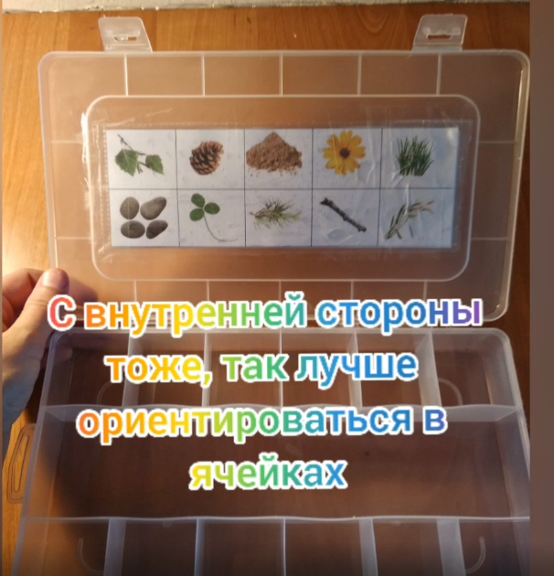

Для лучшей ориентации, картинки можно продублировать с внутренней стороны.

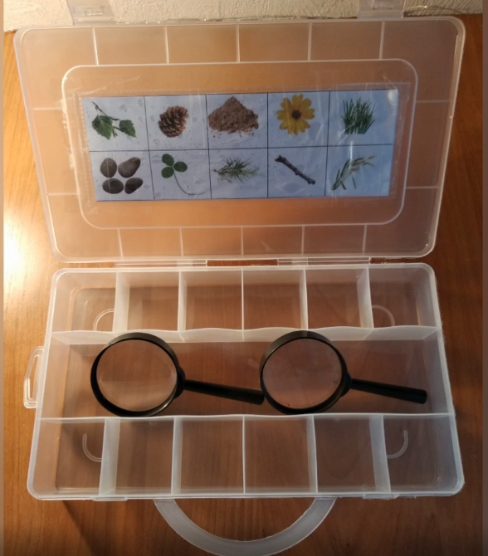

Добавить необходимые инструменты «исследователя» - лупу, пинцет и т.д.

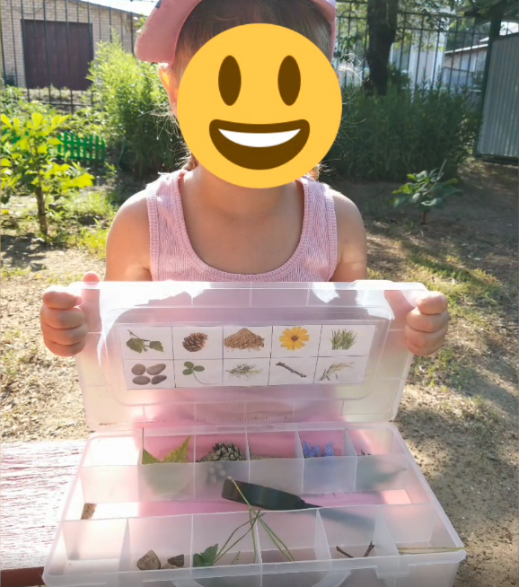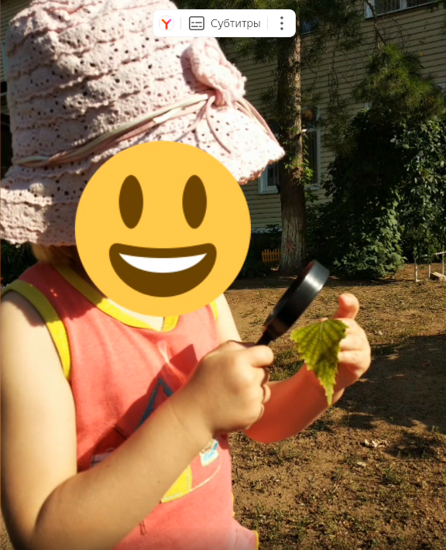

Ребята с удовольствием знакомятся с окружающей природой, исследуют и собирают в коробку все необходимые предметы.